
МИНИСТЕРСТВО НАУКИ И ВЫСШЕГО ОБРАЗОВАНИЯ РОССИЙСКОЙ ФЕДЕРАЦИИ
Федеральное государственное бюджетное образовательное учреждение высшего образования
"МИРЭА - Российский технологический университет"
РТУ МИРЭА

Институт информационных технологий (ИТ)
Кафедра практической и прикладной информатики (ППИ)
ОТЧЕТ ПО ИТОГОВОЙ РАБОТЕ
по дисциплине
«Анализ и концептуальное моделирование систем»

Выполнил студент группы ИКБО-50-23 |  |  | Астахов С.П.
Принял старший преподаватель |  |  | Свищёв А.В.
Москва 2025

Содержание
Практическая работа №1 3
Практическая работа №2 7
Практическая работа №3 12
Практическая работа №4 14
Практическая работа №5 19
Практическая работа №6 22
Практическая работа №7 24
Доклад 28
Заключение 31
Список используемых источников литературы 32

Практическая работа №1
Цель работы: изучить структуру и функционал рассматриваемой информационной системы.
Задачи: необходимо детально описать функционал системы в соответствии с индивидуальным вариантом учебного проекта.
Порядок выполнения работы:
- Собрать предварительную информацию.
- Составить описание объекта автоматизации (проанализировать, что представлено на текущий момент в существующих системах, возможно оформление в виде таблицы).
- Описать основные функции системы. Оформление возможно, в виде таблицы:
Наименование | Краткое описание

- Описать ожидаемые результаты реализации моделируемой системы.
Персональный вариант: 2 (Моделирование работы автохозяйства.)

Описание этапов:
- Собор информации
Соберем предварительную информацию по теме и опишем 3 системы:

- Система управления автопарком (Fleet Management System):
Эта система помогает управлять автопарком компании, включая контроль за состоянием транспортных средств, их техническим обслуживанием, планированием маршрутов и учетом топливных расходов. Примером такой системы является 1C: Транспортная логистика и экспедирование.
- Логистическая информационная система (TMS — Transportation Management System):
Она предназначена для организации грузоперевозок, расчета оптимальных маршрутов, контроля за движением транспортных средств и учета сроков доставки. Примером является SAP TMS.
- Системы мониторинга транспорта (GPS-трекеры):
Эти системы позволяют отслеживать местоположение транспортных средств в режиме реального времени, контролировать скорость движения, остановки и другие параметры. Примером может служить Wialon Hosting.

- Составление описания объекта автоматизации
Теперь перейдем к анализу текущего состояния выбранной системы. Возьмем систему управления автопарком. В таблице отразим основные элементы системы и возможные улучшения.

Таблица 1 – Основные элементы и их возможная автоматизация
Элемент системы | Текущая функциональность | Возможности автоматизации
Управление автопарком | Ручной учет состояния ТС, записи в журнале | Автоматизация учета, интеграция с GPS-трекингом
Планирование маршрутов | Вручную, без учета трафика и погодных условий | Оптимизация маршрутов с помощью алгоритмов
Учет расхода топлива | Бумажные ведомости, риск ошибок | Автоматический сбор данных с датчиков
Техобслуживание | График ТО составляется вручную | Автоматическое уведомление о необходимости ТО

- Описание основных функций системы
Основные функции системы управления автопарком можно оформить следующим образом:
Таблица 2 – Функции системы
Наименование функции | Краткое описание
Управление автопарком | Учёт всех транспортных средств, их состояния, истории эксплуатации
Планирование маршрутов | Оптимизация маршрутов доставки грузов/перевозок пассажиров
Учет расхода топлива | Мониторинг расхода топлива, расчёт затрат
Организация техобслуживания | Планирование регулярных ТО, учет  выполненных работ
Финансовая отчётность | Подготовка финансовых документов, автоматический расчет налогов
Управление персоналом | Учет сотрудников, график смен, оплата труда
Анализ производительности | Оценка эффективности работы всего хозяйства, KPI водителей

- Ожидаемые результаты реализации моделируемой системы
После внедрения системы управления автопарком можно ожидать следующие результаты:
- Повышение эффективности управления автопарком: благодаря автоматической регистрации технического состояния транспортных средств и их планового обслуживания, сократятся простои и уменьшатся затраты на ремонт.
- Оптимизация маршрутов: использование алгоритмов оптимизации позволит сократить пробег, снизить расход топлива и повысить удовлетворенность клиентов за счет своевременной доставки.
- Улучшенная финансовая прозрачность: система автоматически рассчитает расходы на топливо, запчасти, зарплаты, что облегчит составление бюджета и повысит точность финансового планирования.
- Автоматизация отчетности: внедрение электронной документации упростит подготовку отчетности перед контролирующими органами и обеспечит оперативную доступность данных для руководства.

Практическая работа №2
Цель работы: изучить основные элементы и правила построения диаграммы вариантов использования.
Задачи: описать функции рассматриваемой системы с помощью диаграммы вариантов использования.
Порядок выполнения работы:
Построить диаграмму вариантов использования по следующему описанию: «Клиент банка может пополнить счет, в случае отсутствия счета предварительно открыв его, или снять деньги со счета, с возможностью его закрытия. В каждом из описанных действий участвует операционист банка и кассир.» Заполнить таблицу на основе полученной диаграммы:
Актер/ ВИ | Тип связи | Вариант использования
Клиент Банка | Простая ассоциация | Пополнить счет
Операционист | Простая ассоциация | Снять деньги со счета
… | … | …
Таблица 1 - Описание взаимодействий актеров и вариантов использования
Собственный вариант: моделирование работы автохозяйства.
Описание работы:
1. UML-диаграмма
Uml - это язык проектирования графических моделей информационных систем и программ. Благодаря этому языку мы можем описать сложные процессы типами связи между actors и варианты их взаимодействия. Построим диаграмму по следующему описанию: «Клиент банка может пополнить счет, в случае отсутствия счета предварительно открыв его, или снять деньги со счета, с возможностью его закрытия. В каждом из описанных действий участвует операционист банка и кассир.»
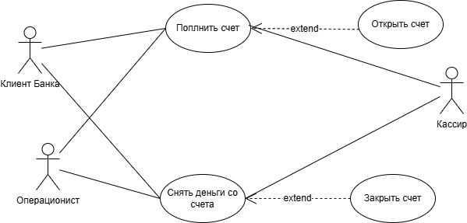
Рисунок 1 – UML- диаграмма
2. Таблица описание взаимодействий
Из диаграммы на рисунке 1 заполним таблицу (табл. 1):
Таблица 1 – Таблица на основе диаграммы
Актер/ ВИ | Тип связи | Вариант использования
Операционист | Простая ассоциация | Пополнить счет
Операционист | Простая ассоциация | Снять деньги со счета
Клиент Банка | Простая ассоциация | Пополнить счет
Клиент Банка | Простая ассоциация | Снять деньги со счета
Кассир | Простая ассоциация | Пополнить счет
Кассир | Простая ассоциация | Снять деньги со счета
Открыть счет | Включение | Пополнить счет
Закрыть счет | Расширение | Снять деньги со счета
3. UML-диаграмма собственного варианта
На пример из пункта 2.1 пишем спецификацию функций рассматриваемой система с учетом собственного варианта учебного проекта:
«Система помогающая управлять автопарком компании, включая контроль за состоянием транспортных средств, их техническим обслуживанием, планированием маршрутов и учетом топливных расходов. В системе должны быть контролер состояния тс, который будет контролировать за состоянием тс, контролер тех обслуживания, компьютер, планирующий маршруты и учитывающий топливо на проезд определенного состояния»
Построим диаграмму на основе полученных данных:
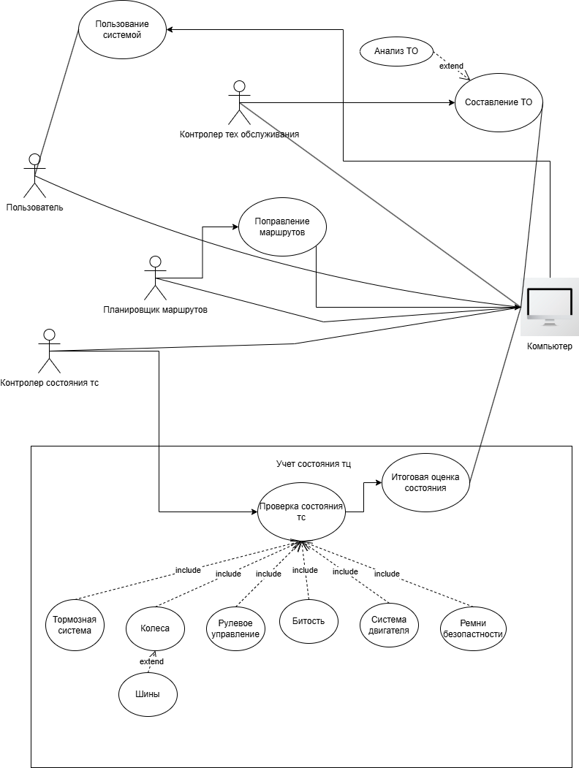
Рисунок 2 – UML-диаграмма индивидуального варианта
4. Таблица описание взаимодействий собственного варианта
Из диаграммы на рисунке 2 заполним таблицу (табл. 2):

Таблица 2 – Таблица на основе диаграммы
Актер/ ВИ | Тип связи | Вариант использования
Контролер состояния тс | Простая ассоциация | Компьютер
Контролер состояния тс | Направленная ассоциация | Проверка состояния тс
Пользователь | Простая ассоциация | Компьютер
Пользователь | Простая ассоциация | Пользование системой
Контролер тех обслужив. | Простая ассоциация | Компьютер
Контролер тех обслужив. | Направленная ассоциация | Составление ТО
Планировщик маршрутов | Направленная ассоциация | Поправление маршрутов
Планировщик маршрутов | Простая ассоциация | Компьютер
Компьютер | Простая ассоциация | Контролер состояния тс
Компьютер | Простая ассоциация | Пользователь
Компьютер | Простая ассоциация | Контролер тех обслужив.
Компьютер | Простая ассоциация | Планировщик маршрутов
Компьютер | Направленная ассоциация | Пользование системой
Компьютер | Простая ассоциация | Итоговая оценка состояния
Поправление маршрутов | Направленная ассоциация | Компьютер
Составление ТО | Направленная ассоциация | Компьютер
Анализ ТО | Расширение | Составление ТО
Проверка состояния тс | Направленная ассоциация | Итоговая оценка состояния
Итоговая оценка состояния | Направленная ассоциация | Компьютер
Тормозная система | Включение | Проверка состояния тс
Колеса | Включение | Проверка состояния тс
Рулевое управление | Включение | Проверка состояния тс
Битость | Включение | Проверка состояния тс
Система двигателя | Включение | Проверка состояния тс
Ремни безопастности | Включение | Проверка состояния тс
Шины | Расширение | Колеса

Практическая работа №3
Цель работы: изучить структуру иерархии классов системы.
Задачи: научиться выстраивать структуру основных элементов диаграммы классов анализа с определением видов и типов отношений.
Порядок выполнения работы:
Построить диаграмму классов анализа рассматриваемой системы с учетом индивидуального варианта учебного проекта.
Собственный вариант: Моделирование организации продаж подержанных автомобилей в автосалоне.
Описание этапов:
Фундаментальными понятиями объектно-ориентированного подхода являются понятия объекта и класса, которые представляются абстракциями реальной или воображаемой сущности (набора сущностей). Класс анализа – еще более абстрактная сущность, чем просто класс, представляет собой набор из одного или более классов. Таким образом, класс анализа – это укрупненная абстракция, которая на концептуальном уровне (без точного определения атрибутов и операций) описывает некоторый фрагмент системы. Существует три вида классов анализа:
- граничный;
- управляющий;
- сущности.
Диаграмма классов анализа по существу является прообразом классической диаграммы классов. Диаграмма классов анализа – это UML-диаграмма, которая отображает типы классов системы и различные связи между ними. На диаграммах этого типа изображаются также атрибуты классов, операции классов и ограничения, которые накладываются между классами.
Предоставим собственный вариант диаграммы классов анализа собственного варианта - Моделирование организации продаж подержанных автомобилей в автосалоне (рис. 1):
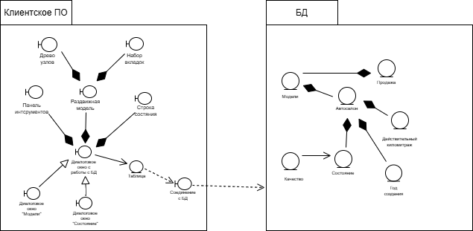

Рисунок 1 - Диаграмма классов анализа

Практическая работа №4
Цель работы: изучить структуру модели анализа, правила построения диаграмм последовательности, кооперации.
Задачи: научиться отображать взаимодействие объектов в динамике.
ПО: Visual Paradigm, Draw.io, Rational Rose.
Вариант индивидуального проекта:
2. Моделирование организации продаж подержанных автомобилей в автосалоне.
Порядок выполнения работы:
Построить диаграмму последовательности по описанию приведенного варианта использования: «Студент хочет записаться на некий семинар, предлагаемый в рамках некоторого учебного курса. С этой целью проводится проверка подготовленности студента, для чего запрашивается список (история) семинаров курса, уже пройденных студентом (перейти к следующему семинару можно, лишь проработав материал предыдущих занятий). После получения истории семинаров объект класса "Слушатель" получает статус подготовленности, на основе которой студенту сообщается результат (статус) его попытки записи на семинар.» Заполнить таблицу на основе полученной диаграммы:

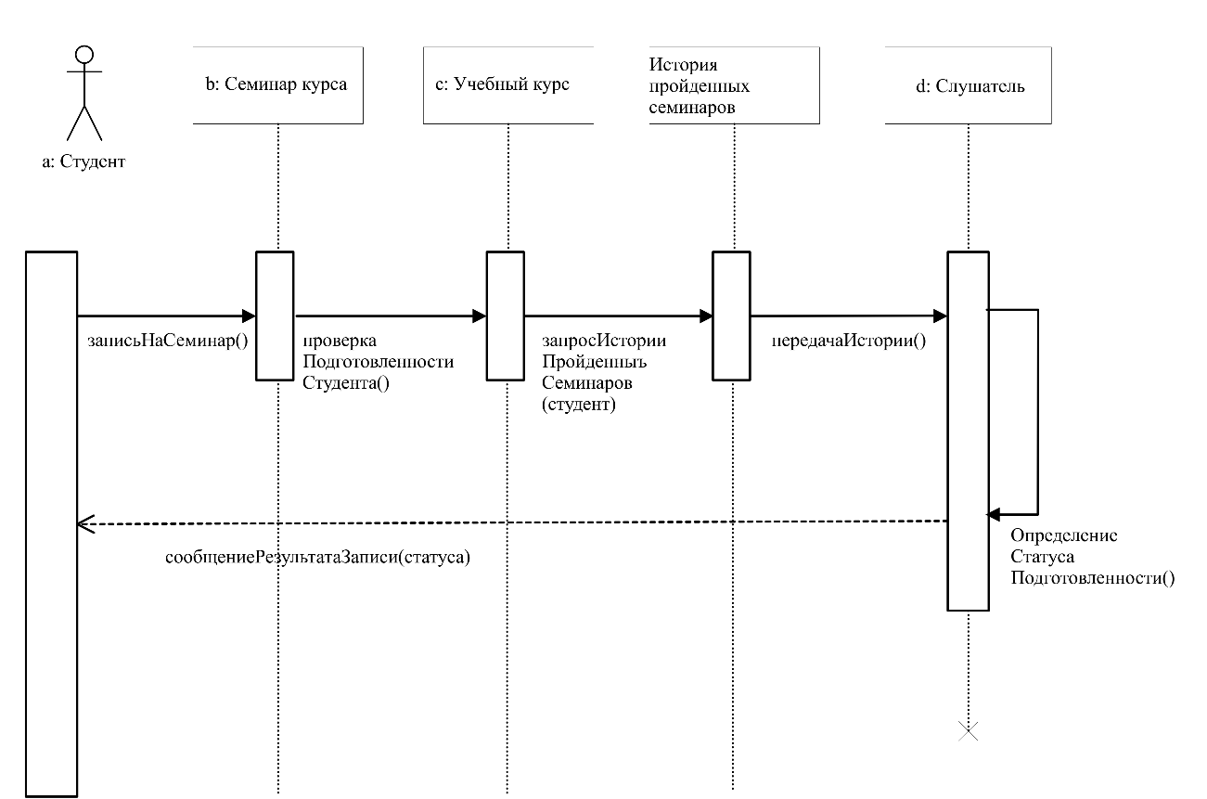
Рисунок 1 - Диаграмма последовательности по приведенному описанию

Таблица 1 — Взаимодействие элементов диаграммы
Отправитель | Тип сообщения | Наименование | Получатель
a:Студент | Синхронное | записьНаСеминар() | b:Семинар курса
b:Семинар курса | Синхронное | проверкаПодготовленности  Студента() | c:Учебный курс
c:Учебный курс | Синхронное | запросИсторииПройденных  Семинаров(студент) | :История пройденных семинаров
История пройденных семинаров | Синхронное | передачаИстории() | d:Слушатель
d:Слушатель | Самовызов | определениеСтатуса  Подготовленности() | d:Слушатель
d:Слушатель | Возврат | сообщениеРезультатаЗаписи() | a:Студент

Построить диаграмму кооперации по описанию приведенного варианта использования в п.1.

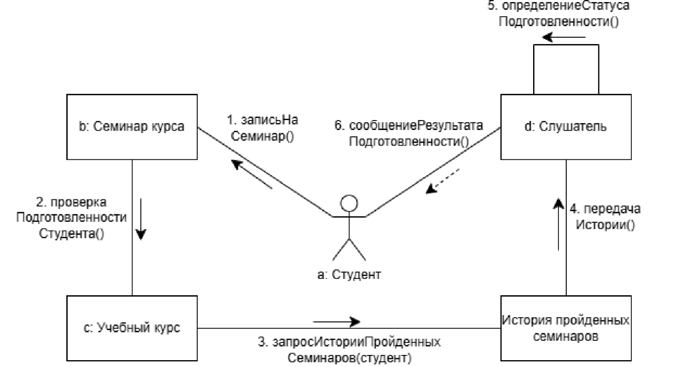
Рисунок 2 - Диаграмма кооперации по приведенному описанию
Построить модель отношений между объектами (диаграмма последовательности) системы организации продаж подержанных автомобилей в автосалоне одного прецедента.
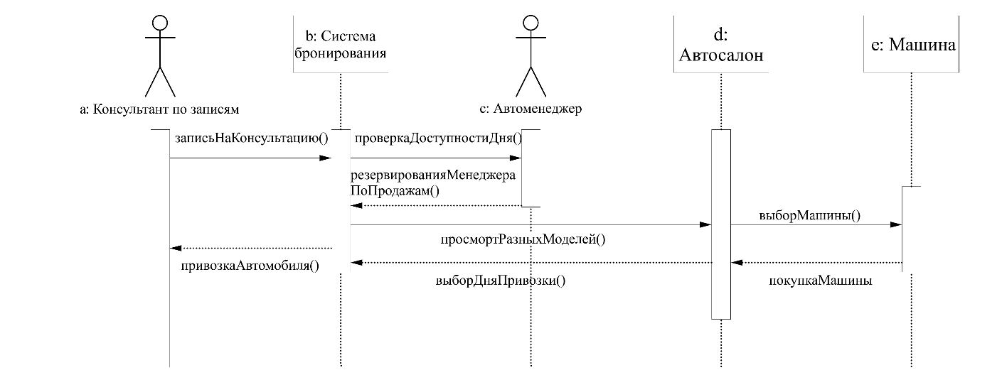
Рисунок 3 – Диаграмма последовательности организации продаж подержанных автомобилей в автосалоне

Таблица 2 — Взаимодействие элементов диаграммы
Отправитель | Тип сообщения | Наименование | Получатель
a:Консультант по записям | Синхронное | записьНаКонстультацию() | b:Система бронирования
b:Система бронирования | Синхронное | проверкаДоступностиДня() | c:Автоменеджер
c:Автоменеджер | Возврат | резервированияМенеджераПоПродажам() | b:Система бронирования
b:Система бронирования | Синхронное | просмотрРазныхМоделей() | d:Автосалон
d:Автосалон | Синхронное | выборМашины() | e:Машина
e:Машина | Возврат | покупкаМашины() | d:Автосалон
d:Автосалон | Возврат | выборДляПривозки() | b:Система бронирования
b:Система бронирования | Возврат | привозкаАвтомобиля() | a:Консультант по записям

Построить модель отношений между объектами (диаграмма кооперации) рассматриваемой системы (варианта учебного проекта) в рамках одного прецедента.
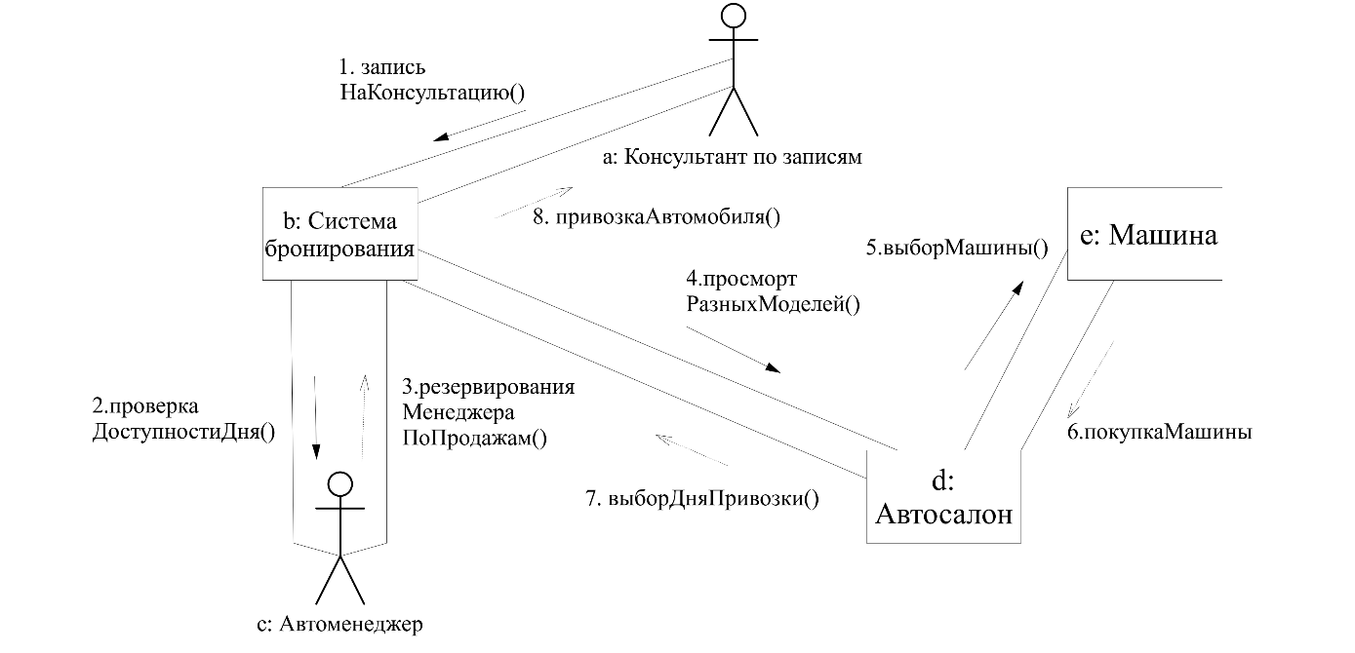
Рисунок 4 – Диаграмма кооперации организации продаж подержанных автомобилей в автосалоне

Практическая работа №5
Цель работы: изучить структуру модели проектирования, правила построения диаграммы классов.
Задачи: описать сервисные функции исследуемой системы
ПО: АСМОграф, Visual Paradigm, Draw.io, Rational Rose.
Вариант индивидуального проекта:
2. Моделирование организации продаж подержанных автомобилей в автосалоне.
Порядок выполнения работы:
1. Построить диаграмму классов системы организации продаж подержанных автомобилей в автосалоне.
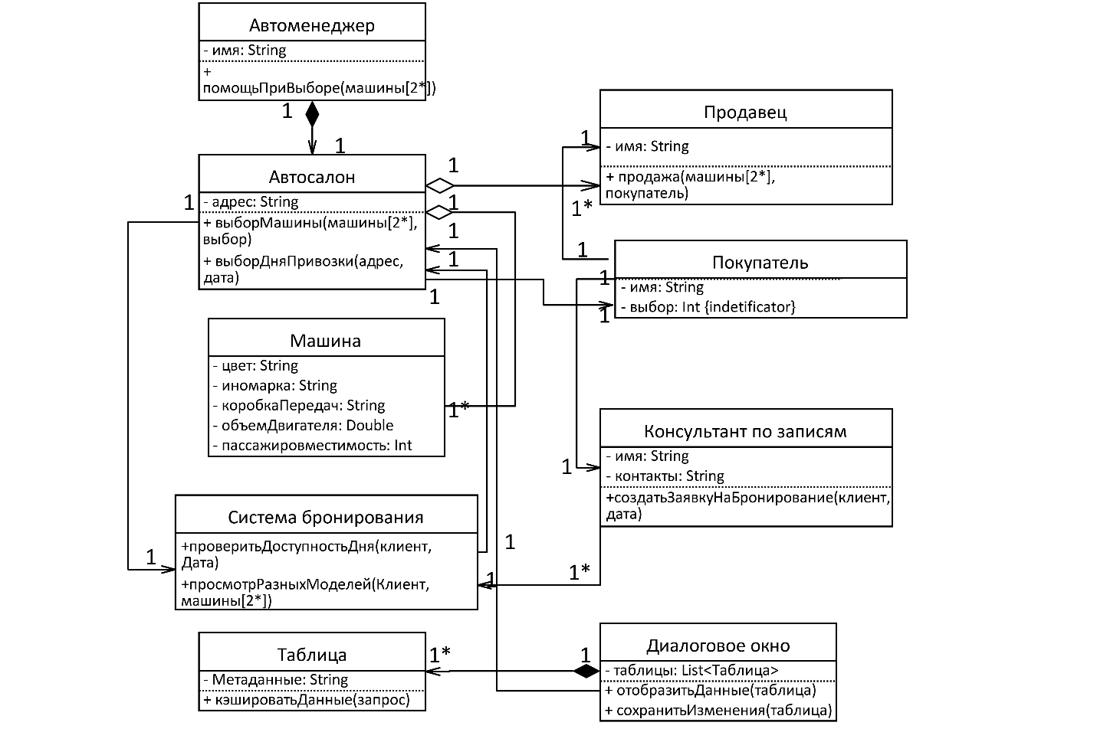
Рисунок 1 – Диаграмма классов

2. Заполнить таблицы 1,2 на основе полученной диаграммы.
Таблица 1 — Описание классов диаграммы
Название класса | Описание
Автоменеджер | Управляет процессами в автосалоне, включая учет машин и взаимодействие между продавцами и покупателями.
Автосалон | Представляет виртуальный или реальный автосалон, содержащий список доступных машин и сотрудников
Продавец | Сотрудника автосалона, отвечающий за продажу машин и работу с покупателями.
Покупатель | Клиент автосалона, который выбирает и приобретает автомобиль.
Машина | Объект, описывающий автомобиль с атрибутами (марка, модель, цена и т. д.).
СистемаБронирования | Обеспечивает резервирование машин для покупателей и управление бронями.
Таблица | Отображает данные (например, список автомобилей или заказов) в структурированном виде.
ДиалоговоеОкно | Интерфейсный элемент для взаимодействия с пользователем (ввод данных, подтверждение действий).
КонсультантПоЗаписям | Помогает покупателям с поиском и выбором машин, предоставляет информацию о доступных вариантах.

Таблица 2 — Взаимодействие между классами
Класс | Кратность | Тип отношений | Класс
Автосалон | 1 | Композиция | Автоменеджер
ДиалоговоеОкно | 1 | Композиция | Таблица
Продавец | 1 | Ассоциация | Покупатель
Покупатель | 1 | Ассоциация | КонсультантПоЗаписям
СистемаБронирования | 1 | Ассоциация | Автосалон
КонсультантПоЗаписям | 1 | Ассоциация | СистемаБронирования
Автосалон | 1* | Агрегация | Машина

Практическая работа №6
Цель работы: научиться строить усовершенствованные блок-схемы с параллельными процессами.
Задачи: описать все системные операции и последовательность состояний и переходов в рассматриваемой системе.
ПО: АСМОграф, Visual Paradigm, Draw.io, Rational Rose.
Вариант индивидуального проекта:
2. Моделирование организации продаж подержанных автомобилей в автосалоне.
Порядок выполнения работы:
1. Опишем возможные последовательности состояний и переходов, которые характеризуют поведение элемента исследуемой системы моделирование организации продаж подержанных автомобилей в автосалоне с помощью диаграммы состояний(рис.1):
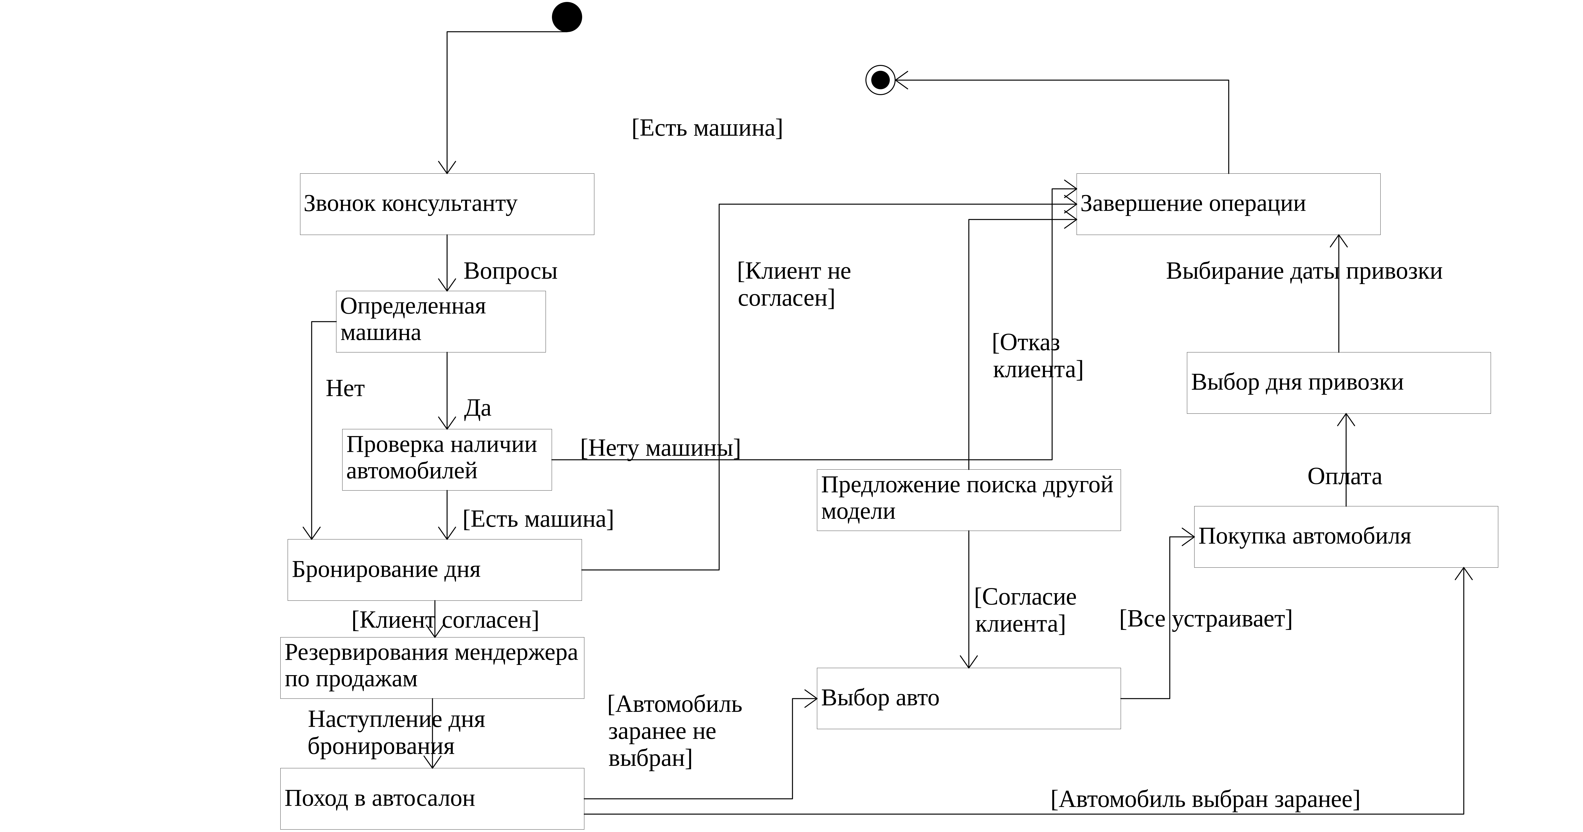
Рисунок 1 – Даграмма состояний выбранной системы
2. Теперь опишеи все системные операции посредством диаграммы деятельности(рис.2):

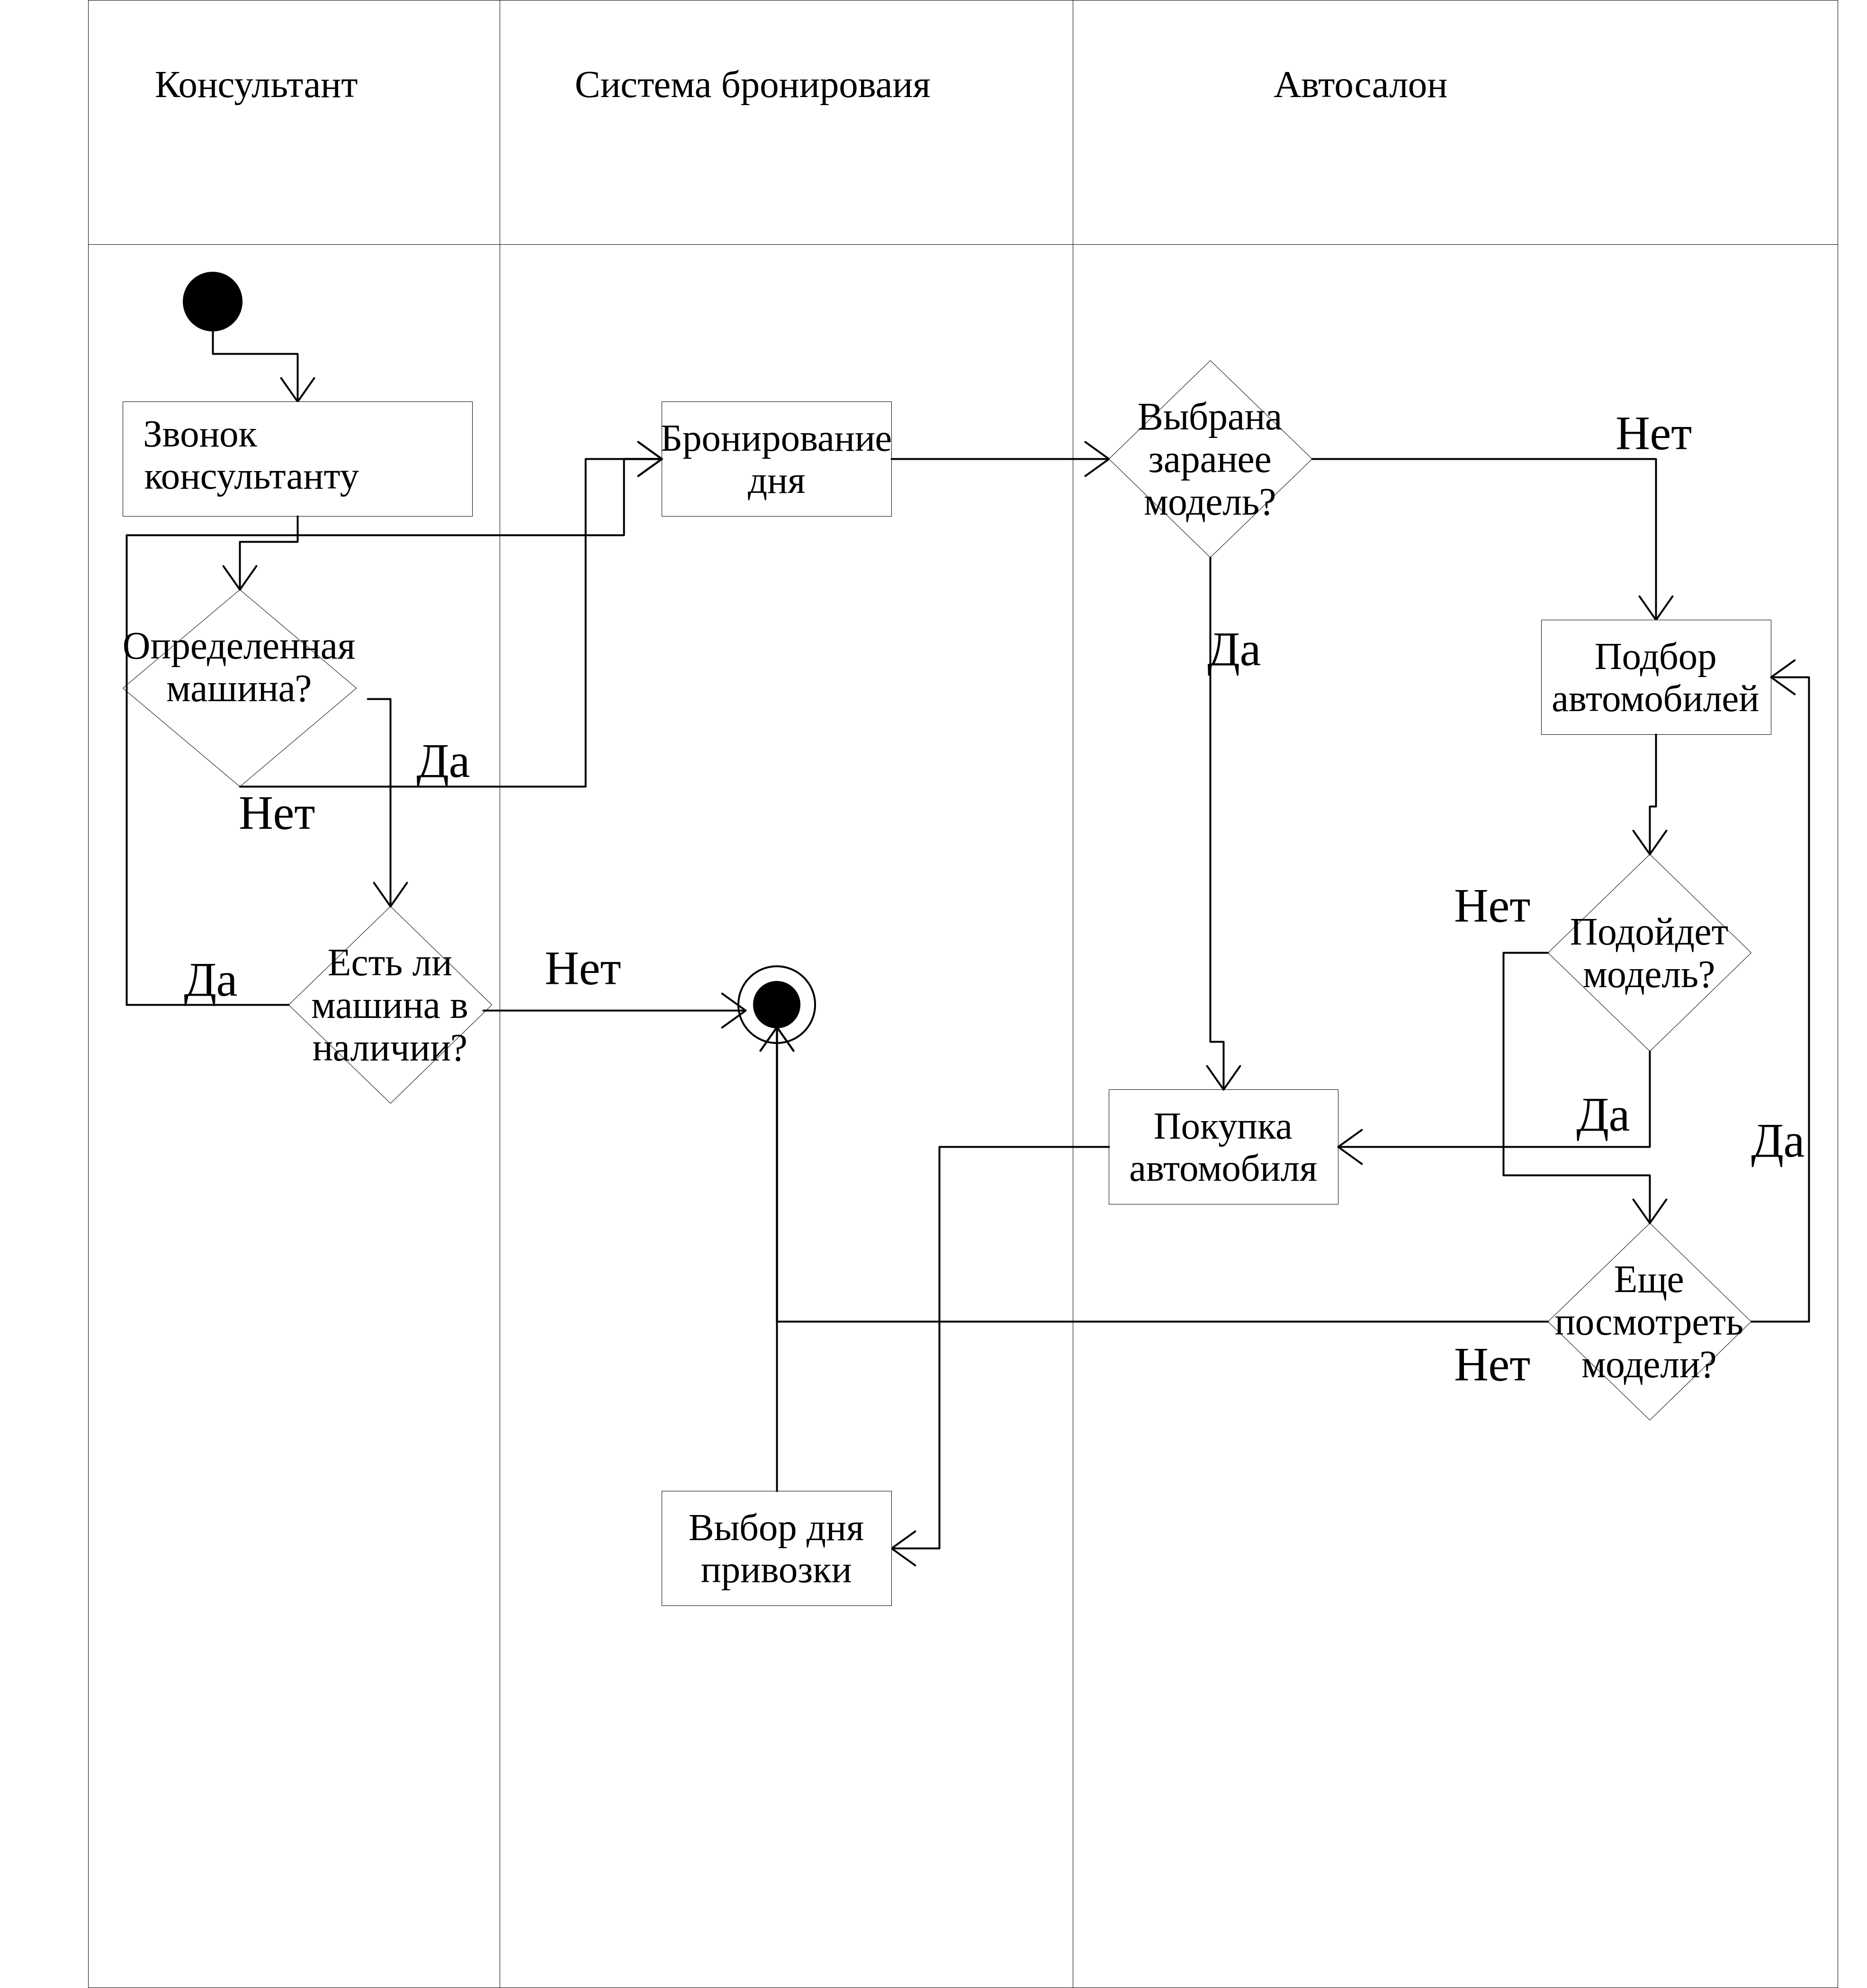
Рисунок 2 – Даграмма деятельности выборанной системы

Практическая работа №7
Цель работы: научиться строить модель реализации.
Задачи: построить модель реализации с помощью диаграмм компонентов и развертывания с рассмотрением основных элементов и правил построения.
ПО: АСМОграф, Visual Paradigm, Draw.io, Rational Rose.
Вариант индивидуального проекта:
2. Моделирование организации продаж подержанных автомобилей в автосалоне.
Описание работы:
1. Диаграмма компонентов
Построим диаграмму компонентов для собственного варианта(рис. 1).
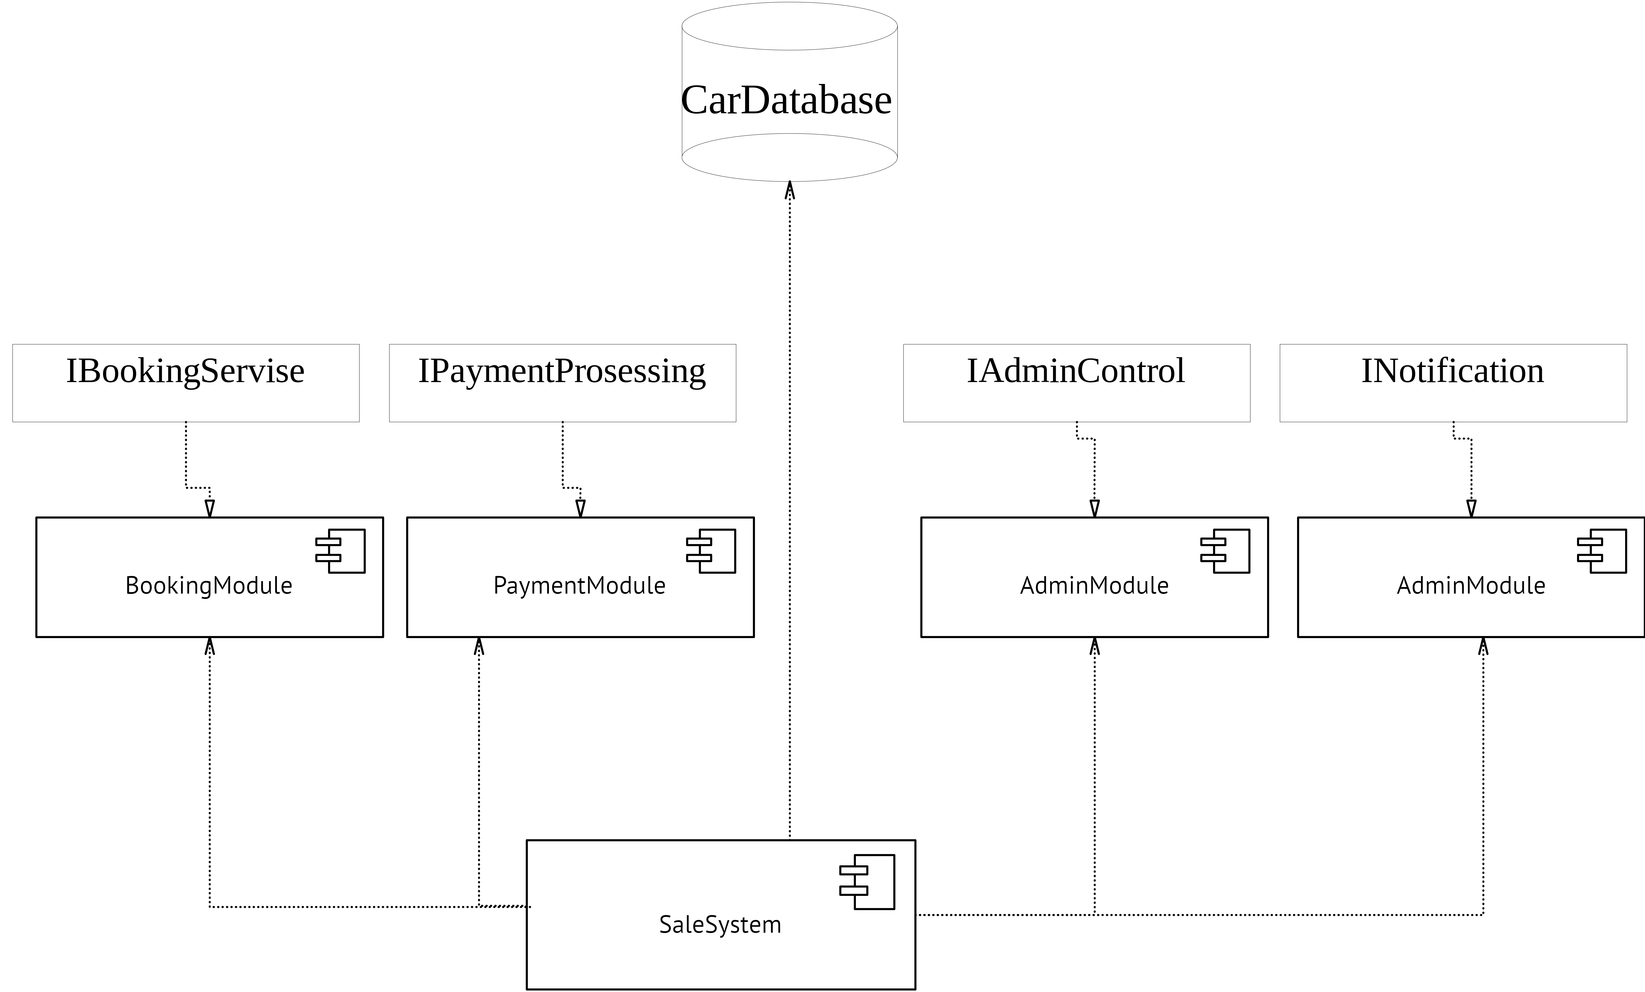
Рисунок 1 – Диаграмма компонентов

На данной диаграмме компонентов представлено взаимодействие между ключевыми модулями информационной системы, обеспечивающей работу организации проката автомобилей.
Центральный элемент на диаграмме SaleSystem, который взаимодействуют с другими компонентами и базой данных CarDatabase.
Элемент CarDatabase содержит информацию о пользователе, машинах и информацию о предпочтениях.
Компонент BookingModule, обрабатывает запросы на бронирование, реализующий интерфейс IbookingServese. Согласовывает встречи для дальнейшей покупки и время привозки автомобился
Компонент PaymentModule, реализующий интерфейс IpaymentProcessing, обрабатывает оплату бронирования через платёжную систему при выборе машины.
При успешкной покупки информация передается компоненту AdminModule, реализующий интерфейс IadminControl, где решается вопрос куда выдать автомобиль.
Компонент NotificationService с интерфейсом INotification информирует клиента об успешной покупке, информации о машине и о всяких бонусных вещах, чтоб покупатель распростронял информацию о салоне.
2. Диаграма развертывания
Построить диаграмму развертывания для собственного варианта(рис. 2)
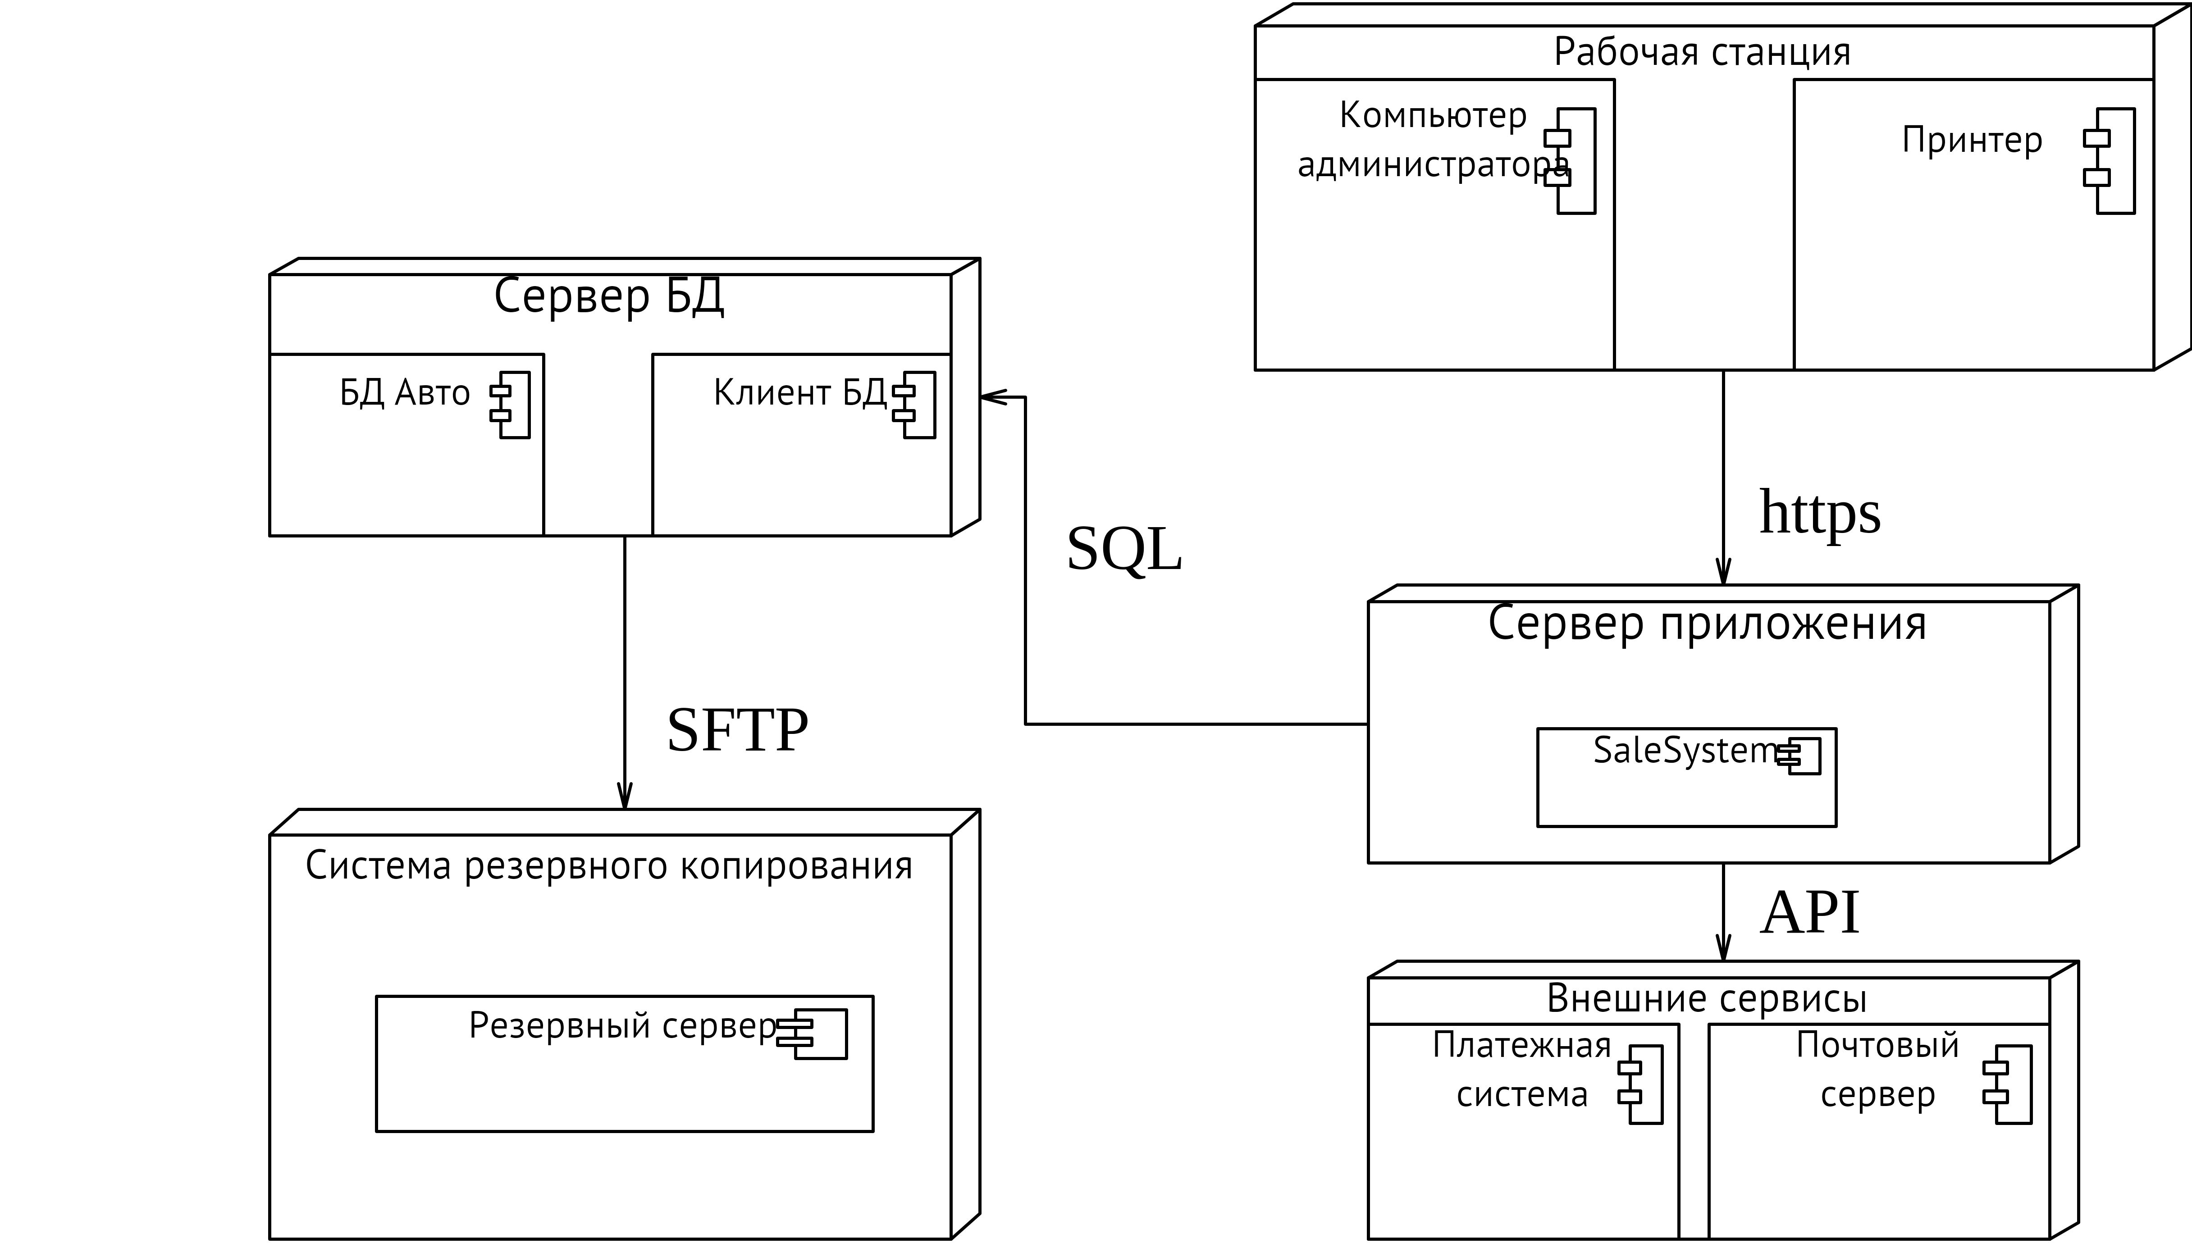
Рисунок 2 – Диаграмма развертывания
На диаграмме показана аппаратно-программная архитектура системы, обеспечивающей продажу подержанных автомобилей в автосалоне.
Основные компоненты системы:
- Сервер приложений – ядро системы, на котором работает модуль SaleSystem, отвечающий за бизнес-процессы: оформление продаж, управление клиентской базой, отправку уведомлений и интеграцию со сторонними сервисами.
- Рабочее место администратора – включает компьютер и принтер для печати документов (договоров, чеков, отчётов). Связь с сервером приложений осуществляется по защищённому HTTPS-протоколу.
- Сервер базы данных – хранит всю критически важную информацию, разделённую на две основные базы: БД автомобилей и БД клиентов. Обмен данными между сервером приложений и БД происходит через SQL-запросы.
- Система резервного копирования – обеспечивает регулярное сохранение данных через SFTP-соединение с сервером БД, что позволяет быстро восстановить информацию при аварийных ситуациях.
Интеграция с внешними сервисами:
- Платёжная система – обработка финансовых транзакций.
- Почтовый сервер – отправка уведомлений и документов клиентам.
Связь с внешними сервисами осуществляется через API по стандартным протоколам.

Доклад
Тема: Использование Excel для простого математического моделирования
Введение:
Microsoft Excel – это мощный инструмент, который широко используется не только для работы с таблицами, но и для проведения математических расчетов, анализа данных и построения моделей. Благодаря своим функциям и возможностям визуализации, Excel позволяет создавать простые математические модели, которые помогают решать задачи из различных областей: экономики, физики, инженерии, финансов и других.
В этом докладе мы рассмотрим, как Excel может быть использован для математического моделирования, какие инструменты для этого применяются, и приведем примеры простых моделей.

Основная часть:
1. Что такое математическое моделирование в Excel?
Математическое моделирование – это процесс создания математических представлений реальных процессов или систем. В Excel это можно сделать с помощью:
Формул и функций
Диаграмм и графиков
Таблиц данных и сводных таблиц
Надстройки «Поиск решения» (Solver)
2. Основные инструменты Excel для моделирования
а) Формулы и функции
Excel содержит множество встроенных функций для расчетов:
- Линейные уравнения (например, =A1*B1 + C1)
- Статистические функции (СРЗНАЧ, СТАНДОТКЛОН, ЛИНЕЙН)
- Финансовые расчеты (ПЛТ, БС, ЧПС)
б) Построение графиков и диаграмм
Визуализация данных помогает анализировать зависимости:
- Графики функций (y = f(x))
- Гистограммы распределения
- Точечные диаграммы для корреляционного анализа
в) Анализ «Что если»
- Таблицы данных – подстановка разных значений переменных.
- Подбор параметра – нахождение нужного значения для достижения цели.
- Поиск решения (Solver) – оптимизация задач с ограничениями.
3. Пример простой математической модели
Задача: Рассчитать прибыль компании в зависимости от цены и объема продаж.
- Создаем таблицу с переменными:
  - Цена за единицу (A2)
  - Количество проданных единиц (B2)
  - Себестоимость (C2)
  - Прибыль (D2 = (A2 - C2) * B2)
- Используем «Таблицу данных», чтобы увидеть, как меняется прибыль при разных значениях цены и объема.
- Строим график зависимости прибыли от цены.
Заключение:
Excel – это удобный и доступный инструмент для простого математического моделирования. С его помощью можно решать разнообразные задачи, начиная от элементарных расчетов и заканчивая оптимизационными моделями.
Использование формул, графиков и инструментов анализа позволяет быстро проверять гипотезы и принимать обоснованные решения. Хотя Excel имеет ограничения для сложных вычислений, он остается отличным выбором для обучения и базового моделирования.
Таким образом, освоение Excel открывает широкие возможности для анализа данных и математического моделирования в профессиональной и учебной деятельности.

Заключение
Практическая работа №1
В результате проделанной работы я узнал, какие информационные системы используются в аптеках, и какой функционал предоставляет каждая из них. Также я получил опыт добавления функционала в существующую систему и прогнозирования результатов внедрения этих функций.
Практическая работа №2
В ходе проделанной работы я получил опыт построения диаграммы вариантов использования для описания функций информационной системы согласно варианту.
Практическая работа №3
В ходе выполнения данной работы я изучил структуру иерархии классов системы и научился выстраивать структуру основных элементов диаграммы классов анализа с определением видов классов и типов отношений.
Практическая работа №4
В ходе выполнения данной работы я изучил правила и получил опыт построения диаграмм последовательности и кооперации, как для варианта из примера, так и для собственного.
Практическая работа №5
В ходе выполнения данной работы я изучил структуру модели проектирования и получил опыт построения диаграммы классов системы и их взаимодействия на основе задания своего варианта.

Практическая работа №6
В ходе данной работы я получил опыт построения диаграмм состояния и деятельности, усовершенствования блок-схем с параллельными процессами.
Практическая работа №7
В ходе выполнения данной работы я получил опыт построения модели реализации за счёт построения диаграммы компонентов и диаграммы развертывания.

Список используемых источников литературы
1. Local Interpretable Model-Agnostic Explanations (LIME) — LIME 0.1 documentation [Электронный ресурс]. – URL: https://lime-ml.readthedocs.io/en/latest/ (дата обращения: 03.05.2025).
2. Российский технологический университет МИРЭА. Сайт дистанционного обучения. Анализ и концептуальное моделирование систем [Электронный ресурс]. – URL: https://online-edu.mirea.ru/course/view.php?id=6581 (дата обращения: 03.05.2025).
3. scikit-learn: machine learning in Python — scikit-learn 0.16.1documentation [Электронный ресурс]. – URL: https://scikit-learn.org/stable/documentation.html (дата обращения: 03.05.2025).
4. seaborn: statistical data visualization — seaborn 0.13.2 documentation[Электронный ресурс]. – URL: https://seaborn.pydata.org/ (дата обращения:03.05.2025).
5. Streamlit • A faster way to build and share data apps [Электронный ресурс]. - URL: https://docs.streamlit.io/ (дата обращения: 03.05.2025).
6. UMAP: Uniform Manifold Approximation and Projection for Dimension Reduction — umap 0.5.8 documentation [Электронный ресурс]. – URL: https://umap-learn.readthedocs.io/en/latest/ (дата обращения: 03.05.2025).
7. Weights & Biases Documentation [Электронный ресурс]. – URL: https://docs.wandb.ai/ (дата обращения: 03.05.2025).
8. Welcome to the SHAP documentation — SHAP latest documentation [Электронный ресурс]. – URL: https://shap.readthedocs.io/en/latest/ (дата обращения: 03.05.2025).

